Министерство науки и высшего образования Российской Федерации
Федеральное государственное автономное образовательное учреждение высшего образования
ТОМСКИЙ ГОСУДАРСТВЕННЫЙ УНИВЕРСИТЕТ СИСТЕМ УПРАВЛЕНИЯ И РАДИОЭЛЕКТРОНИКИ (ТУСУР)
Кафедра экономической математики, информатики и статистики (ЭМИС)
ПОСТРОЕНИЕ ДИАГРАММЫ ПРЕЦЕДЕНТОВ
Отчёт по практической работе по дисциплине «Теория проектирования информационных систем»
Студент гр.594-2 ___________ А. А. Танцерев “______” ____________________2026 г. Старший преподаватель каф. ЭМИС
______________ А. В. Токарева
“______” ____________________2026 г.
Томск 2026
Практическая работа №6
«Построение диаграммы прецедентов»
Современные образовательные системы стремятся к максимальной автоматизации и персонализации процесса обучения, внедряя инструменты для оперативного обмена материалами и интеллектуальной поддержки пользователей. В центре такой системы находится взаимодействие между ключевыми акторами — преподавателем, формирующим учебную траекторию, и студентом, осваивающим дисциплины. Использование инновационного решения — интеграция ИИ-ментора — позволяет не только упростить проверку работ, но и обеспечить обучающимся непрерывную обратную связь, делая процесс образования более гибким и доступным.
Для формализации функциональных требований к данной системе в работе используется построение диаграммы прецедентов (Use Case Diagram) на языке UML. Этот метод визуального моделирования позволяет четко определить границы системы, выявить роли пользователей и описать основные сценарии их взаимодействия, от простой авторизации до сложной аналитической выгрузки отчетов. Представленная диаграмма нп рисунке 1 наглядно демонстрирует структуру образовательной платформы, акцентируя внимание на процессах управления заданиями, обмена мультимедийным контентом и использования искусственного интеллекта для поддержки студентов.
Особое внимание в работе уделяется распределению зон ответственности между пользователями и автоматизированными модулями. В то время как преподаватель сохраняет за собой функции контроля, такие как «Проверка выполнения работы» и «Загрузка заданий», студент получает расширенный инструментарий для самостоятельного обучения через «Работу с ИИ-ментором».
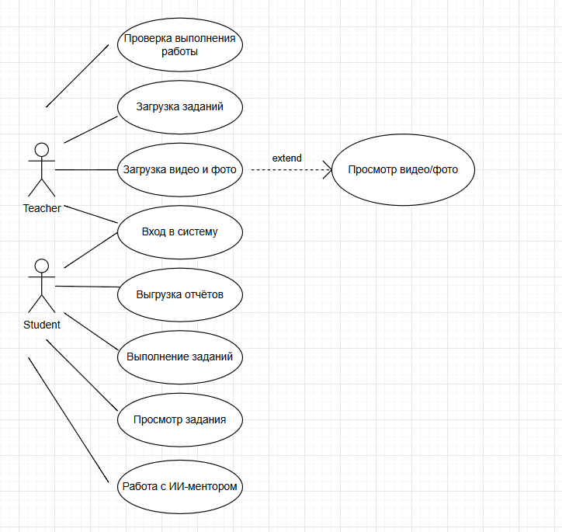
Рисунок 1 – Диаграмма прецедентов для образовательной системы

